Załącznik nr 1 do SIWZ – Opis przedmiotu zamówienia

Znak sprawy: 34/340/04/20

Przedmiotem zamówienia w postępowaniu o udzielenie zamówienia publicznego prowadzonego w trybie przetargu nieograniczonego na wykonanie robót budowlanych pn.: „Remont boiska sportowego z wymiana nawierzchni” są:
roboty budowlane, na które składają polegające na remoncie boiska sportowego z wymianą nawierzchni o wymiarach 16x30 m umożliwiającego grę w piłkę nożną, piłkę ręczną, tenisa oraz koszykówkę i siatkówkę. Wykonane zostanie ogrodzenie segmentowe wraz z siatką o wysokości 4 m tzw. piłkochwytami. Boisko wyposażone będzie w bramki, słupki, słupy oraz wysięgniki z tablicami i obręczami do koszykówki. Obecne słupki do siatkówki i słupy do koszykówki do demontażu.

ISTNIEJĄCY STAN ZAGOSPODAROWANIA.
Obecnie teren przewidziany pod boisko sportowe to nieutwardzony zieleniec ze słupkami metalowymi do gry w siatkówkę oraz wysięgnikami i tarczami do gry w koszykówkę (przeznaczonymi do demontażu). W pobliżu rosną drzewa. Teren jest nieogrodzony i nieoświetlony.
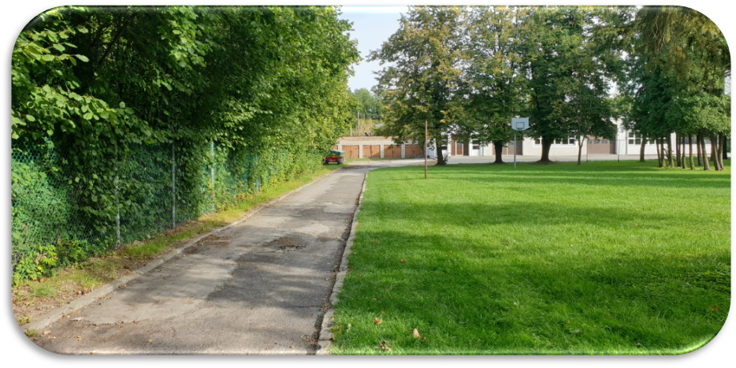
Zdjęcie nr 1. Po prawej stronie drogi miejsce planowanej inwestycji.

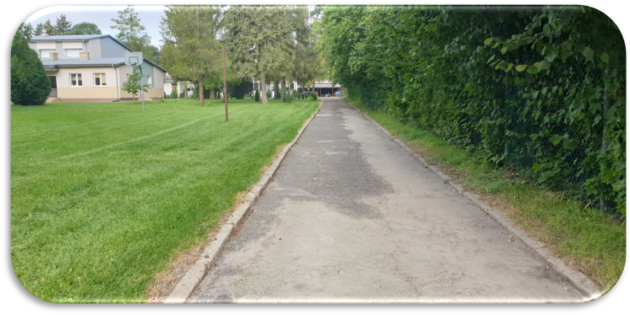
Zdjęcie nr 2. Po lewej stronie drogi miejsce planowanej inwestycji.
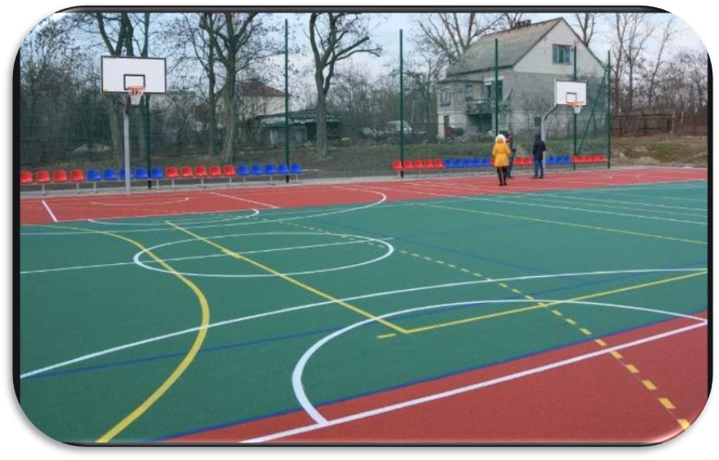 Zdjęcie nr 3. Przykładowy boisko o nawierzchni modułowej z polipropylenu.
PROJEKTOWANE ZAGOSPODAROWANIE TERENU.
W ramach projektu wykonane zostanie hybrydowe boisko sportowe wielofunkcyjnego zastosowania. Boisko o rozmiarach 16 x30 m umożliwi gry w piłkę nożną, ręczną, siatkówkę, koszykówkę i tenis. Boisko zostanie wyposażone w bramki, słupy, słupki, tarcze i poręcze do koszykówki. Obecne słupki do siatkówki (2 szt) i słupy do koszykówki (2 szt.) do demontażu przez wykonawcę. Zamontowane zostaną ławkotrybuna z 36 miejscami. Boisko może również służyć to rozgrzewek i ćwiczeń uczniów. Teren zostanie ogrodzony ogrodzeniem panelowym oraz czterometrowym ogrodzeniem zatrzymującym piłki na terenie boiska. W pobliżu ustawione zostaną lampy ogrodowe o zasilaniu słonecznym. Lokalizacja boiska pokrywa się z istniejącym terenem trawiastym umożliwiającym grę w siatkówkę i koszykówkę. Powierzchnia planowanego obiektu sportowego wyniesie 480 m². Dokładną lokalizację przedstawiono na planie sytuacyjnym, rysunek nr 2.

KONSTRUKCJA.
Zaprojektowano następującą konstrukcję Boiska:
1.8 cm – nawierzchnia polipropylenowa Courty
3 cm – podbudowa ET
15 cm – kruszywo łamane stabilizowane mechanicznie 0-31,5 mm
15 cm – kruszywo łamane stabilizowane mechanicznie 31,5 - 63 mm
10 cm – piasek

Grubość całej konstrukcji 44,8 cm

Nawierzchnię wykonuje się z płytek z tworzyw sztucznych dostarczanych w postaci wstępnie zmontowanych zespołów 4x4 płytki. Rozmiar 270 mm x 270 mm (wielkość razem z zamkami). Konstrukcję ogranicza się przez ustawienie obrzeży betonowych 8x30 cm na ławie betonowej.

ODWODNIENIE.
Wody opadowe z nawierzchni boiska odprowadzane będą w sąsiadujący teren zielony na obszarze działki Inwestora.

ROBOTY ZIEMNE.
Wykopy związane będą z usunięciem humusu i gruntu pod warstwy konstrukcyjne boiska. Głębokość wykopu wyniesie 42 cm.

UZBROJENIE TERENU.
Na terenie planowanego boiska nie występuje uzbrojenie podziemne. W niewielkiej odległości przy drodze wewnętrznej zlokalizowana jest sieć kanalizacji sanitarnej oraz sieć c.o. nie kolidująca z inwestycją.

INFORMACJA O OBSZARZE ODDZIAŁYWANIA OBIEKTU.
Obszar oddziaływania obiektu mieści się na działce nr 2031/4 należącej do Inwestora. Projektowane boisko nie wprowadzi ograniczeń w zagospodarowaniu istniejącego terenu.

UWAGI KOŃCOWE.
- Wszystkie użyte do budowy materiały winny posiadać aktualne atesty, certyfikaty
i dopuszczenia o zgodności wyrobu z odpowiednią normą, aprobatą.
- Remont stwarza zagrożenie dla bezpieczeństwa pracujących osób na terenie szkoły. Roboty należy zabezpieczyć i oznakować.
- Wszystkie roboty budowlane należy wykonywać pod nadzorem osoby posiadającej odpowiednie uprawnienia, zgodnie ze sztuką budowlaną, obowiązującymi przepisami prawa budowlanego, bhp i ppoż.
- Zgodnie z obowiązującymi przepisami należy zapewnić i wykonać obsługę geodezyjną – wytyczenie i inwentaryzacja powykonawcza;
- Należy wykonać wszelkie inne prace niezbędne do należytego wykonania przedmiotu zamówienia;
- Po stronie wykonawcy należy uprzątnięcie terenu robót i doprowadzenie do stanu używalności;
Opis Przedmiotu Zamówienia stanowi dokumentacja techniczno- projektowa, oraz ogólny i szczegółowy SST.
Wykonawca zobowiązany jest wykonać przeglądy sprawdzeń instalacji oraz złożyć Zamawiającemu protokoły z tych sprawdzeń.
Prace budowlane będą prowadzone przy czynnym budynku szkoły;
Wykonawca przekaże Zamawiającemu przedmiot umowy w stanie pozwalającym na użytkowanie obiektu;
Do obowiązków Wykonawcy należy również:
a. wykonanie przedmiotu umowy zgodnie z obowiązującymi przepisami, normami, zasadami wiedzy technicznej i sztuką budowlaną oraz warunkami ustalonymi umową, zapewniającymi bezpieczne i higieniczne warunki pracy;
b. ponoszenie pełnej odpowiedzialności za teren budowy z chwilą przejęcia placu budowy do czasu jego komisyjnego przekazania. Protokół końcowego odbioru robót uznaje się za dokument przejmujący od Wykonawcy teren budowy po zakończeniu prac;
c. zapewnienie kompetentnego kierownictwa, siły roboczej, sprzętu, urządzeń i materiałów niezbędnych do wykonania zakresu robót;
d. należyte zabezpieczenie i oznakowanie terenu robót;
e. odpowiedzialność za działania, uchybienia i zaniechania osób, z pomocą których zakres robót wykonuje, jak również osób, którym wykonanie zadania powierza;
f. odpowiedzialność za szkody i straty w robotach, materiale, urządzeniach i sprzęcie wynikłe w trakcie realizacji zadania;
g. pokrycie kosztów przełożenia lub naprawy instalacji urządzeń podziemnych kolidujących z robotami zlecanymi niniejszą umową oraz pokrycie nadzoru i odbioru ich wykonania;
h. naprawa wszelkich szkód powstałych w trakcie realizacji zadania np. uszkodzenia czy zniszczenia posadzek, podłóg, ścian, drzwi i innych elementów budynku, a także kamieni granicznych, ogrodzeń, drzew, istniejącego uzbrojenia technicznego;
i. zapewnienie bezpiecznego korzystania z terenu przylegającego do placu budowy;
j. zgłoszenie do odbioru wykonania robót ulegających zakryciu;
k. usuwanie wszelkich wad i usterek stwierdzonych podczas odbioru końcowego, a także w okresie rękojmi za wady i gwarancji;
l. zorganizowanie niezbędnego nadzoru technicznego ze strony służb przebudowanych mediów sąsiednich oraz ponoszenie jego kosztów;
m. dokonanie niezbędnych uzgodnień z właściwymi organami;
n. odtworzenie zniszczonych nawierzchni trawników i ciągów komunikacyjnych oraz poniesienie kosztów ewentualnych innych szkód powstałych w trakcie robót;
o. uporządkowanie terenu budowy, pomieszczeń i terenu wokół budynku, zaplecza budowy, jak również terenów zajętych lub użytkowanych przez Wykonawcę, łącznie z przywróceniem zagospodarowania terenów zielonych po zakończeniu a przed oddaniem przedmiotu umowy;
Ilekroć w opisie przedmiotu zamówienia wskazane zostały znaki towarowe, patenty, pochodzenie, normy, aprobaty, specyfikacje techniczne i systemy referencji technicznych Zamawiający dopuszcza rozwiązania równoważne. Równoważność polega na możliwości zaoferowania przedmiotu zamówienia o nie gorszych parametrach technicznych, konfiguracjach, wymaganiach normatywnych itp.
Określenie przedmiotu zamówienia za pomocą kodów CPV:
45212221-1 Roboty budowlane związane z obiektami na terenach sportowych

